Materialblatt 489
Stichworte:
Bio-Technik
Leben
  - Pränatale Diagnostik

Einführung
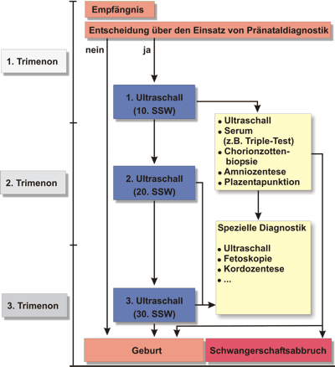
In den meisten Fällen verläuft eine Schwangerschaft normal und ein gesundes Baby kommt zur Welt. Es kann aber auch ein erhöhtes Risiko festgestellt werden, dass das Ungeborene an einer erblichen Krankheit leidet, oder der begründete Verdacht besteht, dass es im Laufe der Entwicklung im Mutterleib zu einer Schädigung des Embryos gekommen ist. Daher bietet die Medizin den Eltern verschiedene Möglichkeiten der Früherkennung. Die ‚pränatale‘ (‚vorgeburtliche‘) Diagnostik beschäftigt sich mit der Erkennung von Fehlentwicklungen und Krankheiten des Kindes noch während der Schwangerschaft. Man unterscheidet hierbei zwischen nicht-invasiven (‚lat. ‚invadere‘, ‚eindringen‘), nur außerhalb des Körpers vorgenommen Techniken (z.B. Ultraschall-Untersuchung oder Untersuchung von Hormonkonzentrationen im mütterlichen Blut) und invasiven Techniken (z.B. die Fruchtwasseruntersuchung und die Untersuchung des Fötus durch die Nabelschnur). Durch letztere können ggf. eine Fehl- oder Frühgeburt, Blutungen oder Infektionen verursachen.

Deutsche Bischofskonferenz und Rat der Evangelischen Kirche in Deutschland (1989/2000)
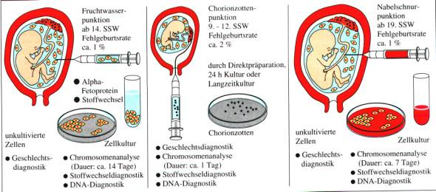
Jedes menschliche Leben erhält seinen eigenen Wert und Sinn, indem Gott es schafft, ruft, achtet und liebt; der Mensch hat eine unverlierbare Würde, weil Gott ihn berufen hat, sein Gegenüber zu sein, und ihn in Jesus Christus unbedingt angenommen hat. Der feste Entschluss, ein Kind nur dann auszutragen, wenn es keinen Schaden aufweist, ist sittlich unannehmbar. Dennoch gibt es in der modernen Medizin verschiedene Verfahren, die es bereits bei bestehender Schwangerschaft ermöglichen, mehr oder minder schwere Störungen festzustellen. Die vorgeburtliche Diagnostik könnte sehr hilfreich sein, Eltern die Gewissheit zu verschaffen, sich auf ein gesundes Kind zu freuen, wenn die Therapie weiterentwickelt wird. Das Problem liegt jedoch bei den Paaren, die mit großer Wahrscheinlichkeit ein krankes Kind gebären werden. Hier zieht die pränatale Diagnostik fast von selbst den Schwangerschaftsabbruch nach sich, der als die geringere Last erscheint. Schon kleinere Krankheitsrisiken bei dem erwarteten Kind werden zum Anlass genommen, das Kind nicht auszutragen; es droht ein ‚Automatismus‘! Der Wert des menschlichen Lebens kann aber nicht am Grad seiner Gesundheit gemessen werden, denn wird die pränatale Diagnostik auf möglichst viele Risikogruppen ausgedehnt, besteht die Gefahr, dass es bei diesen Verfahren nicht mehr um individuelle medizinische Vorsorge geht, sondern um eugenische und ökonomische Interessen der Gesellschaft. Solche Gedanken dürfen niemals zur ‚Selektion‘ (‚Auswahl‘) und Diskriminierung von Menschen führen. Die Gesellschaft könnte dahin kommen, dass sie behindertes Leben nicht mehr akzeptiert. Die Krankheit eines Kindes kann niemals eine sittliche Rechtfertigung für seine Tötung sein. Das gesunde Kind kann nicht zu einem einklagbaren Anspruch werden.
Aufgaben:
- Informiere dich über den aktuellen Stand der pränatalen Diagnostik (zB Youtube): Nenne die technisch-medizinischen Möglichkeiten und die rechtlichen Bestimmungen. [Reproduktion]
- Führe die moralischen Kriterien und Argumente an, die im Text der deutschen (katholischen und evangelischen) Bischöfe genannt werden. [Reproduktion]
- Versetze dich in die Lage betroffener Eltern und antworte den Gedanken und Argumenten und dem Anliegen der Bischöfe. [Denken/Reflexion]
- Versetze dich nun in die Lage eines beeinträchtigten (‚behinderten‘) Menschen. Was würde er zu den Gedanken der Bischöfe, was zu jenen der betroffenen Eltern sagen, die sich überlegen, eine PND durchführen zu lassen?
- Überlege, inwiefern der Umgang mit vorgeburtlichem Leben das gesellschaftliche Zusammenleben von beeinträchtigten und nicht-beeinträchtigten Menschen beeinflusst. Bestehen Risiken einer Diskriminierung behinderten Lebens?
Quelle:
- Herschke, Alexander / Mayer, Marianne / Steiger, Siegfried / Vogler, Alfred: Religion vernetzt 10. Unterrichtswerk für katholische Religionslehre an Gymnasien, München (Kösel) 2008, S. 20f (leicht geändert).
- Deutsche Bischofkonferenz und Rat der EKD (1989/2000): Gott ist ein Freund des Lebens (stark gekürzte Fassung).

